APSTIPRINĀTS
Valsts reģionālās attīstības aģentūras
iepirkumu komisijas
2013. gada 13. februāra sēdē
protokols Nr. 1.

_____________________________
/M. Rinčs/

Iepirkums Publisko iepirkumu likuma
8¹. panta kārtībā

VASAB sekretariāta mājas lapas izstrāde

Nolikums

Iepirkuma identifikācijas Nr. VRAA/2013/08/MI

Rīga, 2013

Vispārīgā informācija
Pasūtītāja nosaukums: | Valsts reģionālās attīstības aģentūra (turpmāk – Pasūtītājs vai Aģentūra)
Pasūtītāja reģistrācijas numurs: | 90001733697
Pasūtītāja juridiskā adrese: | Elizabetes iela 19, Rīga, LV-1010
Kontaktinformācija: | tālrunis 67079000; fakss 67079001

Pasūtītāja kontaktpersona
Kontaktpersona: | Administratīvā departamenta Juridiskās un iepirkumu nodaļas juriste Dagnija Raugule
Kontaktpersonas adrese: | Elizabetes iela 19, Rīga, LV-1010
Kontaktpersonas tālruņa numurs: | tālrunis 67079070; fakss 67079001
Kontaktpersonas e-pasta adrese: | dagnija.raugule@vraa.gov.lv
- Iepirkuma priekšmets un iepirkuma līgums
  - Iepirkuma priekšmets ir VASAB sekretariāta mājas lapas izstrāde saskaņā ar Nolikuma 2. pielikumu (Tehniskā specifikācija). Iepirkuma priekšmeta CPV kods: 72422000-4;
  - Iepirkuma līguma izpilde tiek finansēta no finanšu līdzekļiem.
  - Plānotā iepirkuma līguma summa – līdz LVL 3500,00 (bez PVN).
  - Iepirkuma līguma termiņš – līdz līguma saistību izpildei.
- Piedāvājuma iesniegšanas vieta un termiņš
  - Piedāvājuma dokumentus Pretendents iesniedz personīgi vai pa pastu slēgtā un aizzīmogotā iepakojumā, kas atbilst Nolikuma 3. punktā izvirzītajām noformēšanas prasībām, Valsts reģionālās attīstības aģentūrā, Elizabetes ielā 19, Rīgā, 1. stāvā Administratīvajā departamentā (lietvedībā) līdz 2013. gada 25. februārim plkst. 12.00.
  - Pretendentu piedāvājumi pēc Nolikuma 2.1. punktā minētā termiņa netiks pieņemti. Piedāvājumi, kas saņemti pēc Nolikuma 2.1. punktā minētā termiņa, tiks noraidīti un neatvērti nosūtīti atpakaļ Pretendentam.

Piedāvājuma noformēšana
  - Publiskā iepirkuma piedāvājumi jāiesniedz personīgi slēgtā aploksnē vai ierakstītā vēstulē, uz tā jābūt norādītai šādai informācijai: Pretendenta nosaukums, reģistrācijas numurs vai personas kods (ja Pretendents ir fiziska persona), adrese un kontaktinformācija, kā arī norādei: Piedāvājums iepirkumam „VASAB mājas lapas izstrāde” (ID Nr. VRAA/2013/08/MI). Neatvērt līdz 2013. gada 25. februārim plkst. 12.00.
  - Piedāvājums jāsagatavo latviešu valodā. Pretendentam jāiesniedz viens piedāvājuma oriģināleksemplārs.
  - Piedāvājuma dokumentu lapām jābūt numurētām. Piedāvājuma dokumentiem jābūt cauršūtiem (vienā sējumā).
  - Piedāvājumam ir jābūt skaidri salasāmam, bez labojumiem un dzēsumiem.
  - Piedāvājumā aiz titullapas jāievieto satura rādītājs.
  - Piedāvājuma titullapā jānorāda Pretendenta nosaukums, reģistrācijas numurs vai personas kods (ja Pretendents ir fiziska persona), adrese un kontaktinformācija.
  - Pēc piedāvājumu iesniegšanas termiņa beigām Pretendents nevar grozīt savu piedāvājumu.
  - Piedāvājuma dokumenti jāsakārto šādā secībā:
    - pieteikums;
    - kvalifikāciju apliecinošie dokumenti;
    - tehniskais piedāvājums;
    - finanšu piedāvājums.
  - Iepirkuma pieteikuma veidlapa jāparaksta Pretendenta pārstāvim ar paraksta tiesībām vai tā pilnvarotai personai. Ja Pretendents ir personu grupa, pieteikuma veidlapa jāparaksta katras personas, kas iekļauta grupā pārstāvim ar paraksta tiesībām vai to pilnvarotai personai.
  - Pretendents drīkst iesniegt tikai 1 (vienu) piedāvājuma variantu.
  - Pretendents var iesniegt piedāvājumu tikai par visu iepirkuma priekšmeta apjomu.
- Pretendentu kvalifikācijas prasības
  - Pretendents ir juridiska vai fiziska persona vai šādu personu apvienība, kura atbilst Nolikumā izvirzītajām prasībām un uz kuru neattiecas Publisko iepirkumu likuma 8.¹ panta piektās daļas 1. un 2. punktā noteiktie ierobežojumi Pretendenta dalībai iepirkumā.
  - Pretendents ir reģistrēts komercreģistrā vai līdzvērtīgā reģistrā ārvalstīs (ja attiecināms).
  - Pretendentam ir vismaz 3 (trīs) gadu pieredze interneta mājas lapu un tīmekļa lietojumu izstrādē.
  - Pretendenta piedāvātajam programmētājam ir zināšanas un vismaz 3 (trīs) gadu pieredze programmēšanā PHP programmēšanas valodā un HTML, kā arī darbā datu bāzu vadības sistēmā MySQL.
- Pretendentam jāiesniedz šādi kvalifikāciju apliecinoši dokumenti
  - Pretendenta parakstīts pieteikums par piedalīšanos iepirkumā (Nolikuma 1.pielikums).
  - Gadījumā, ja Pretendentam saskaņā ar šo Nolikumu tiks piešķirtas iepirkuma līguma slēgšanas tiesības, Pretendents iesniedz izziņu, ko izsniegusi Latvijas vai ārvalsts kompetenta institūcija (ja pretendents nav reģistrēts Latvijā vai Latvijā neatrodas tā pastāvīgā dzīvesvieta) un kas apliecina, ka pretendentam nav pasludināts maksātnespējas process un tas neatrodas likvidācijas stadijā un ka tam nav nodokļu parādu, tajā skaitā valsts sociālās apdrošināšanas iemaksu parādu, kas kopsummā pārsniedz 100 latus.
  - LR Uzņēmumu reģistra vai līdzvērtīgas komercdarbību reģistrējošas iestādes ārvalstīs izdotas reģistrācijas apliecības kopija vai izdruka no kompetentās iestādes datu bāzes (ja attiecināms).
  - Pretendenta pēdējo 3 (trīs) gadu laikā izstrādāto mājas lapu un izstrādāto tīmekļa lietojumu saraksts saskaņā ar nolikuma 3. pielikumu.
  - Pretendenta piedāvātā programmētāja pēdējo 3 (trīs) gadu pieredzes apraksts programmēšanā PHP programmēšanas valodā un HTML, kā arī darbā datu bāzu vadības sistēmā MySQL, saskaņā ar nolikuma 3. pielikumu.
  - Pretendenta pārstāvja (vienas juridiskās personas vai juridisko personu apvienības) pilnvara vai juridisko personu apvienības sabiedrības vai sadarbības līguma kopija ar norādītu Pretendenta pārstāvja vārdu, uzvārdu, ieņemamo amatu un uzņēmuma nosaukumu, ja Pretendentu iesniegtajā piedāvājumā pārstāv pilnvarota persona.
  - Personu apvienības katras pilnvarotās personas parakstīts apliecinājums par kopīgu dalību iepirkumā, ja piedāvājumu iesniedz personu apvienība.
  - Ja Pretendents ir personu apvienība, Pretendents iesniedz:
    - katras personas, kas ir iekļauta personu apvienībā, rakstiskus apliecinājumus saskaņā ar Nolikuma 1. pielikumu, ka uz personu, kas ir iekļauta personu apvienībā, neattiecas Publisko iepirkumu likuma 8.¹ panta piektās daļas 1. un 2. punktā minētie nosacījumi;
    - Nolikuma 5.3. punktā noteiktos dokumentus par katru no personām, kas ir iekļauta personu apvienībā.
- Tehniskais piedāvājums
Tehnisko piedāvājumu Pretendents sagatavo atbilstoši Tehniskās specifikācijas prasībām saskaņā ar Nolikuma 5. pielikumā norādīto Tehniskā piedāvājuma formu.
- Finanšu piedāvājums
  - Piedāvājumam jābūt izteiktam latos, finanšu piedāvājums jāaizpilda atbilstoši Nolikuma 4. pielikumā norādītajai formai.
  - Piedāvājuma cena ir kopējā samaksa par iepirkumu līguma izpildi, ietverot visus piemērojamos nodokļus, izņemot PVN, ievērojot Tehniskās specifikācijas prasības.
- Pretendentu kvalifikācijas pārbaude
  - Pretendentu izslēdz no dalības iepirkumā, ja iepirkuma komisija konstatē, ka:
    - piedāvājuma dokumenti nav parakstīti un piedāvājumam pievienoto dokumentu kopijas nav apliecinātas vai piedāvājuma dokumentus parakstījusi un piedāvājumam pievienoto dokumentu kopijas apliecinājusi persona, kurai nav tiesību parakstīties Pretendenta vārdā;
    - pretendents, atbilstoši Nolikuma prasībām, nav iesniedzis Nolikuma 5., 6. un 7. punktā norādītos dokumentus vai dokumentu saturs neatbilst Nolikumā izvirzītajām prasībām;
    - pretendents iesniedzot pieprasīto informāciju, norādījis nepatiesas ziņas vai vispār nav sniedzis ziņas vai arī to saturs neatbilst Nolikuma prasībām.
  - Ja Pretendents ir piegādātāju apvienība, Pretendents tiek izslēgts no turpmākās dalības iepirkumā, ja iepirkuma komisija konstatē, ka kāda no personām, kas iekļauta apvienībā, neatbilst Nolikuma 5.8.1. punkta prasībām.
- Piedāvājumu vērtēšana un lēmuma pieņemšana
  - Iepirkuma līguma slēgšanas tiesības tiks piešķirtas Pretendentam, kurš būs iesniedzis Nolikuma prasībām atbilstošu piedāvājumu ar viszemāko cenu.
  - Iepirkuma komisija:
    - pārbauda piedāvājumu atbilstību Nolikumā noteiktajām prasībām, par atbilstošiem uzskatot tikai tos piedāvājumus, kuri atbilst visām šajā Nolikumā noteiktajām prasībām, neatbilstošie piedāvājumi netiks vērtēti;
    - no prasībām atbilstošajiem piedāvājumiem izvēlas piedāvājumu ar viszemāko piedāvāto cenu bez pievienotās vērtības nodokļa (PVN). Par piedāvājumu ar viszemāko cenu uzskatāms tā Pretendenta piedāvājums, kura finanšu piedāvājumā norādītā cena (bez PVN) ir viszemākā, salīdzinot ar pārējiem Pretendentu iesniegtajiem finanšu piedāvājumiem;
    - pieprasa no Pretendenta, kuram piešķiramas līguma slēgšanas tiesības, Publisko iepirkumu likuma 8.¹ panta 5². daļā minētās izziņas;
    - informē visus Pretendentus par iepirkumā izraudzīto Pretendentu, ar kuru tiks slēgts iepirkuma līgums, triju darbdienu laikā pēc lēmuma pieņemšanas.
- Pretendentu tiesības un pienākumi
  - Pretendents var laikus pieprasīt iepirkuma komisijai papildus informāciju par Nolikumu.
  - Pretendents var atsaukt piedāvājumu. Atsaukumam ir bezierunu raksturs, un tas izslēdz Pretendenta tālāku līdzdalību iepirkuma procedūrā.

1.pielikums – Pieteikums par piedalīšanos iepirkumā;
2.pielikums - Tehniskā specifikācija;
3.pielikums – Pretendenta izstrādāto pakalpojumu saraksts un pieredzes aprakts;
4. pielikums - Finanšu piedāvājuma veidlapa;
5.pielikums – Tehniskā piedāvājuma veidlapa.

1.pielikums
Iepirkuma Nolikumam (Id.Nr. VRAA/2013/08/MI)

Pieteikums
par piedalīšanos iepirkumā
„VASAB sekretariāta mājas lapas izstrāde”
(identifikācijas Nr. VRAA/2013/08/MI)

Pretendents:
Adrese:
Reģ. Nr./personas kods:
Banka, bankas kods:
Bankas konta Nr.:
Kontaktpersona:
Tālruņa Nr.
Faksa Nr.:
e-pasts:

ar šī pieteikuma iesniegšanu:

- piesakāmies piedalīties iepirkumā „VASAB sekretariāta mājas lapas izstrāde”. Piekrītam iepirkuma procedūras Nolikuma noteikumiem, apliecinām gatavību sniegt pakalpojumus saskaņā ar Nolikuma un tā pielikumu nosacījumiem, kā arī apstiprina, ka pievienotie dokumenti veido šo piedāvājumu.
- apliecinām, ka neesam snieguši nepatiesu informāciju savas kvalifikācijas novērtēšanai.
- apliecinām, ka uz mums nepastāv šādi nosacījumi:
- pasludināts maksātnespējas process (izņemot gadījumu, kad maksātnespējas procesā tiek piemērota sanācija vai cits līdzīga veida pasākumu kopums, kas vērsts uz parādnieka iespējamā bankrota novēršanu un maksātspējas atjaunošanu), apturēta vai pārtraukta saimnieciskā darbība, uzsākta tiesvedība par bankrotu vai līdz līguma izpildes paredzamajam beigu termiņam būsim likvidēts;
- Latvijā un valstī, kurā reģistrēti vai atrodas pastāvīgā dzīvesvieta (ja tas nav reģistrēts Latvijā vai Latvijā neatrodas tā pastāvīgā dzīvesvieta), ir nodokļu parādi, tajā skaitā valsts sociālās apdrošināšanas iemaksu parādi, kas kopsummā katrā valstī pārsniedz 100 latus.
- apliecinām, ka piekrītam saņemt ar elektronisko parakstu parakstītus dokumentus uz pieteikumā norādīto e-pasta adresi iepirkuma procedūras norises un iepirkuma līguma (no tā izrietošo saistību) darbības laikā.

vieta | datums | amats | paraksts | amatpersonas vārds, uzvārds

2.pielikums
Iepirkuma Nolikumam (Id.Nr. VRAA/2013/08/MI)

Iepirkuma
„VASAB sekretariāta mājas lapas izstrāde”
(identifikācijas Nr. VRAA/2013/08/MI)

TEHNISKĀ SPECIFIKĀCIJA
- MĒRĶIS
Iepirkuma mērķis ir izvēlēties pretendentu, kurš piedāvā izstrādāt un ieviest mūsdienīgu interneta mājas lapu (turpmāk tekstā – mājas lapa). Izmantojot pasūtītāja dizainu un pielāgojot to, pretendentam ir jānodrošina funkcionālais risinājums Baltijas jūras valstu telpiskās plānošanas iniciatīvas VASAB (turpmāk tekstā VASAB) mājaslapai www.vasab.org.

- UZDEVUMI

VASAB mājas lapas uzdevumi ir:
- sniegt vispārīgu informāciju par VASAB, tā mērķiem, funkcijām un darbību;
- informēt VASAB mērķa auditoriju (Baltijas jūras reģiona ar telpisko plānošanu saistītās ieinteresētās puses) par pārrobežu sadarbību Baltijas jūras reģionā ar telpisko plānošanu saistītajos jautājumos;
- publicēt aktuālo informāciju par VASAB aktivitātēm un sasniegtajiem rezultātiem;
- sniegt informāciju par citām ar VASAB saistītām organizācijām un pasākumiem.
- PRASĪBAS VASAB MĀJAS LAPAS IZSTRĀDĀŠANAI
  - VASAB mājas lapu paredzēts veidot angļu valodā.
  - Mājas lapai ir jānodrošina publiskā pieeja, kā arī administratora daļa, kas balstīta uz satura vadības principiem.
  - Mājas lapai jānodrošina Interneta lietotāju reģistrācija, kā arī tās administratoram jānodrošina iespēja izveidot lietotāju grupas, piekļuves līmeņus, kurus var pielietot rakstiem un sadaļām. Lapai jāuztur autorizēti lietotāji, kuriem ir paaugstināts privilēģiju līmenis. Autorizētu lietotāju pārvaldība: reģistrēties (ar iespēju aizsargāties pret robotiem, piemēram, „captcha”) aktivizēšana, atslēgšana, e-pasta nomaiņa.
  - Mājas lapas struktūra jāveido saskaņā ar izstrādāto dizainu (skat. 1.pielikumu).
  - Mājas lapas administratoram ir jāvar izveidot rakstu kategoriju un izvēļņu koku, kas nodrošina vismaz 4 līmeņus.
  - Uzklikšķinot ar peles kursoru uz izvēlnes sadaļām, jāparādās uznirstošajai izvēlnei ar apakšsadaļu nosaukumiem.
  - Jāparedz iespēja lapā izvietot videomateriālus.
  - Jānodrošina iespēja pieteikties pasākumiem lapas publiskajā daļā.
  - Jāparedz iespēja dalīties ar mājas lapā ievietoto informāciju populārākajos sociālajos tīklos tādos kā Twitter, Facebook, Google+, Linkedin u.c.
  - Mājas lapai ir jānodrošina meklēšanas funkcija: rakstos un pēc atslēgvārdiem.
  - Mājas lapas sadaļā, kas paredzēta autorizētajiem lietotājiem jānodrošina lielizmēra datņu uzglabāšanas iespēja, paredzot iespēju datnes pievienot, grupēt mapēs, kārtot, dzēst, lejupielādēt un augšupielādēt ar ātrumu, kas ne mazāks par 100 Mb/sek. Administratoram ir jānodrošina iespēja vienlaicīgi augšupielādēt failu grupu (mapi). Lietotājiem ir jānodrošina iespēja lejupielādēt no lapas failu grupu (mapi).
  - Mājas lapas kodam ir jābūt vismaz PHP5 bāzētam, jādarbojas Linux, MS Windows vidēs (nedrīkst saturēt maksas elementus – monopol-ražotāja objektus). Mājas lapu paredzēts izvietot dažādos datu centros – attiecīgi lapas kodam nedrīkst būt īpašu prasību pret izvietojuma vidi, kuru realizācija kādā no datu centriem varētu būt apgrūtināta.
  - Mājas lapas orģinālkoda īpašnieks (kods, kas ir ārpus GPL licences, kuru izveidojis izpildītājs) ir pasūtītājs. Orģinālkodam jābūt iesniegtam ar saprotamiem komentāriem angļu valodā, lai būtu iespējams to papildināt un labot.
  - Mājas lapai jāvar darboties uz Linux/Unix Apache un Microsoft IIS tīmekļa serveriem.
  - Mājas lapai ir jābūt izveidotai atbilstoši HTTP/1.1 standartam, nolasāmai ar populārākajām Interneta pārlūkprogrammām (Mozilla Firefox, Internet Explorer, Google Chrome, Safari), izmantojot biežāk satopamās operētājsistēmas (Microsoft Windows XP, Vista, 7, Linux, MAC-OS).
  - Mājas lapas satura vadībai jāizmanto atvērtā koda satura vadības sistēma (Joomla vai cita līdzvērtīga atvērtā koda sistēma), tās labojumu (patch, upgrade) gadījumā lapas funkcionalitāte nedrīkst samazināties vai radīt nestabilu darbību.
  - Mājas lapai ir jānodrošina „Draudzīgo saišu meklēšanas” mehānisms.
  - Mājas lapai ir jābūt iekļautai PHP Mail, Sendmail, SMTP funkcijai, kas konfigurējama administratora panelī, neiejaucoties lapas kodā.
  - Mājas lapā rakstu noformēšanai ir jābūt iestrādātam TinyMCE vai analoģiskam redaktoram.
  - Mājas lapai ir jābūt iestrādātām reklāmkarogu ievietošanas un rotēšanas funkcijām (sākums, beigas, intensitāte).
  - Mājas lapas administratoram ir jābūt iespējai ērti mainīt lapu saturu, izvēlnes, lapas objektus, (jābūt iespējai ieslēgt / atslēgt objektus) lapā, kā arī izveidot jaunas izvēlnes un esošās novietot nepieciešamajā pozīcijā atbilstoši mājas lapas dizaina šablonam.
  - Administratoram jāvar brīvi instalēt sistēmai paredzētos komponentus, moduļus, spraudņus, mājas lapas dizainu šablonus un valodas, neiejaucoties mājas lapas kodā.
  - Jābūt priekšapskates iespējai, kad raksts redzams tikai redaktoriem.
  - Mājas lapai ir jāuzkrāj lapas apmeklējumu statistika par pēdējiem 12 (divpadsmit) mēnešiem. Statistikai jābūt apskatāmai grafiski, kā arī jābūt pieejamai summārai informācijai (valstis, intensitāte, lapas sadaļas). Statistika redzama tikai mājas lapas administratoram.
  - Mājas lapas administratoram ir jāvar ievietot Meta datu informāciju, gan lapai, gan konkrētam rakstam, kā arī Meta datu informāciju ir jāvar ievietot bez iejaukšanās lapas kodā.
  - Jānodrošina izdrukas režīma (A4 drukas ierīcēm draudzīgas versijas esamība) funkcija mājas lapai.
  - Mājas lapai ir jāvar nodrošināt vismaz 200 vienlaicīgu lietotāju darbība bez manāmiem veiktspējas zudumiem.
  - Lapas nedrīkst būt lielapjoma, nedrīkst būt apgrūtināta to lejupielāde. Formatējumam jābūt dinamiskam, lai tas būtu skatāms dažādās izšķirtspējās - no (NetBook)1024x600 līdz 1900x1400. Lapas noformējums nedrīkst stipri slogot apmeklētāja datora procesora resursus.
  - Mājas lapas izstrādātājam ir jānodrošina datu pārnešana no esošās mājas lapas uz izstrādāto.
  - Mājas lapa ir jānodrošina pret neautorizētu izmaiņu veikšanu vai tās darbības ļaunprātīgu traucēšanu.

- IZSTRĀDĀŠANAS TERMIŅI, PROCESS UN APTVERTĀS ROBEŽAS

  - Mājas lapas izstrāde notiek sadarbībā ar VASAB sekretariātu, SIA „DUE” un Valsts reģionālās attīstības aģentūras Valsts un pašvaldību informācijas sistēmu departaments (VPISD).
  - Pirms galējo rezultātu iesniegšanas un prezentācijas, mājas lapa testa režīmā uz izstrādātāja servera jāsagatavo 2 mēnešu laikā no līguma noslēgšanas brīža un jānodrošina piekļuve Pasūtītāja pārstāvim testēšanai. Konstatēto nepilnību gadījumā Izpildītājam tās jānovērš un jāizlabo līdz gala rezultātu iesniegšanai un prezentācijai.
  - Mājas lapas gala versijas iesniegšana un prezentācija – ne vēlāk kā 3 mēnešus no līguma noslēgšanas brīža.
  - Mājas lapa jānodod pasūtītājam CD formātā, kas satur mājas lapas kodu, datubāzi. Mājas lapas kods nedrīkst būt šifrēts vai saturēt šifrētus objektus, kā arī datubāzi ir jāvar ielādēt paredzētajā datu bāzu vadības sistēmā. Ar CD jābūt pietiekami, lai uzstādītu pilnībā strādājošu mājas lapu kādā no datu centriem.
  - Mājas lapas izstrādātājam jānodrošina rokasgrāmata darbam ar sistēmu angļu valodā, kā arī jāveic konsultācijas un apmācība par izstrādāto sistēmu vismaz 40 h apjomā.
  - Izpildītājs veic mājas lapas darbības kļūdu novēršanu vismaz 1 gadu no pieņemšanas-nodošanas akta parakstīšanas.
1.pielikums Tehniskajai specifikācijai

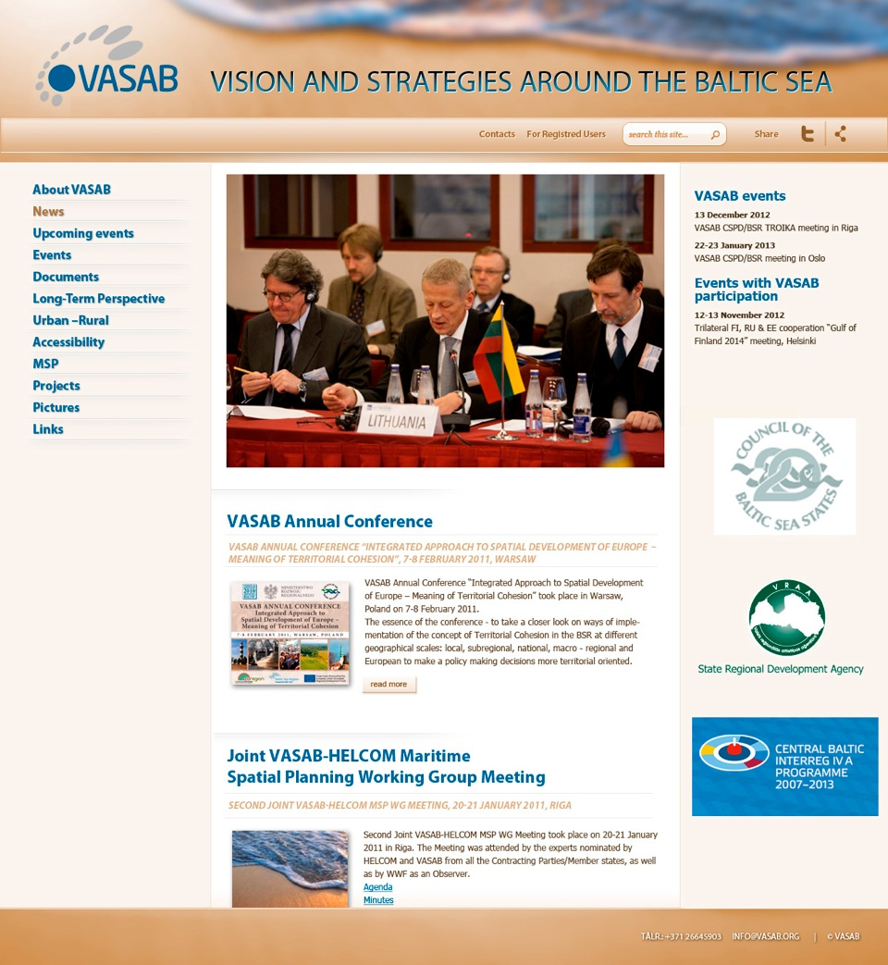

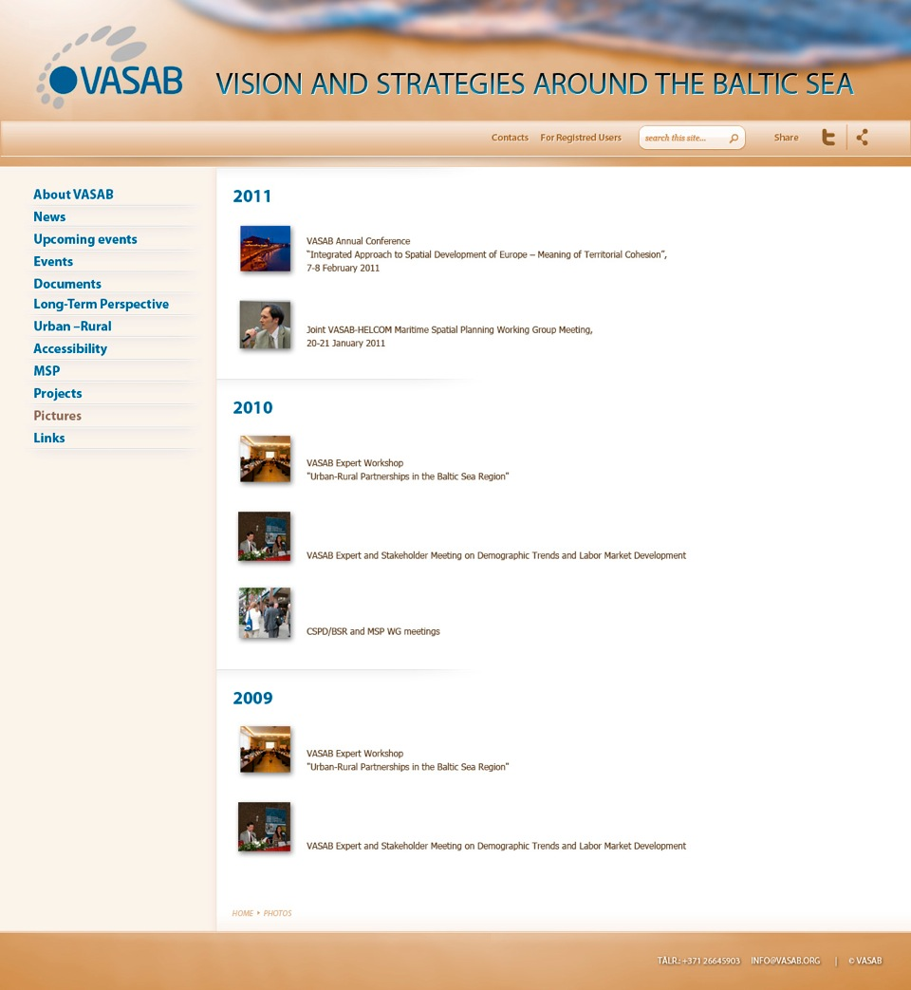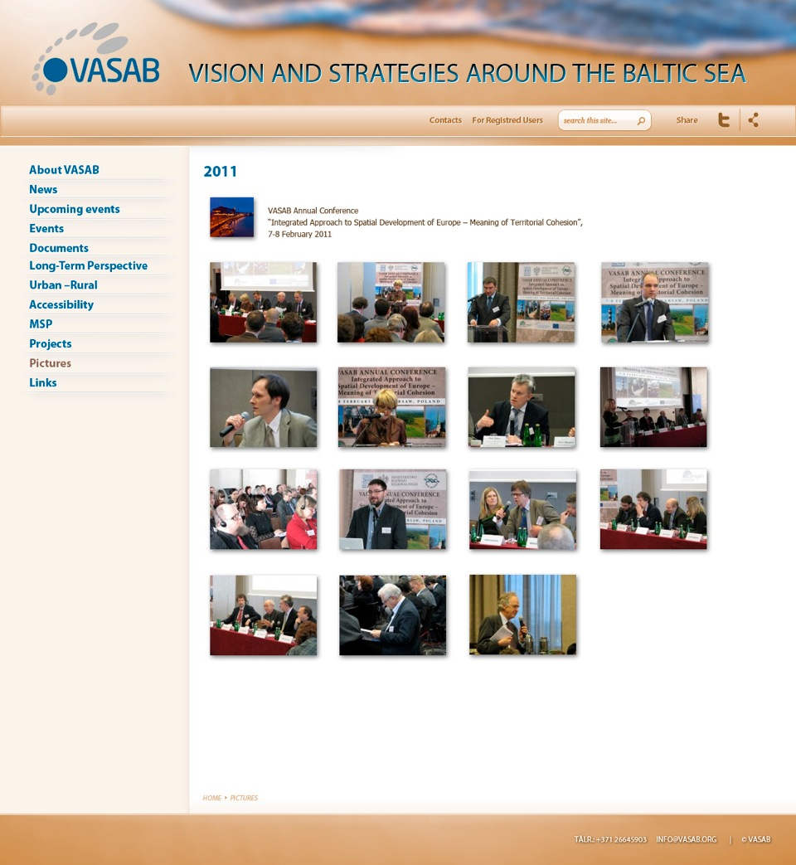

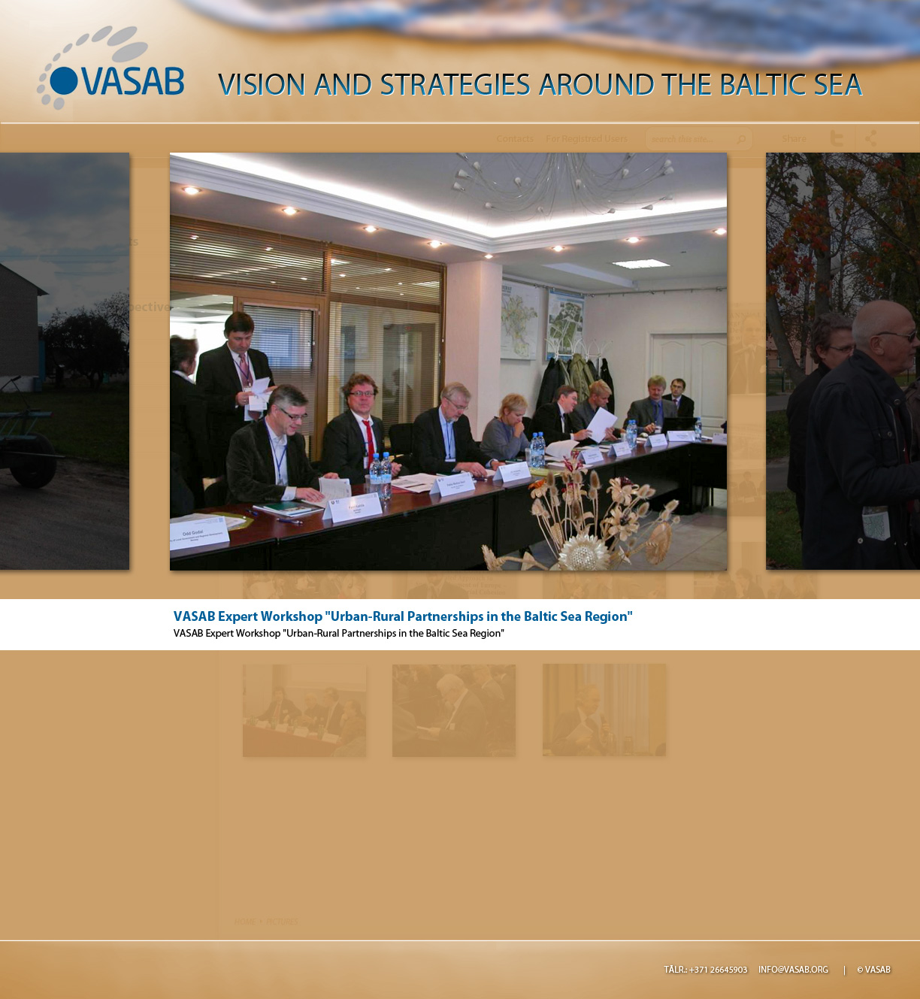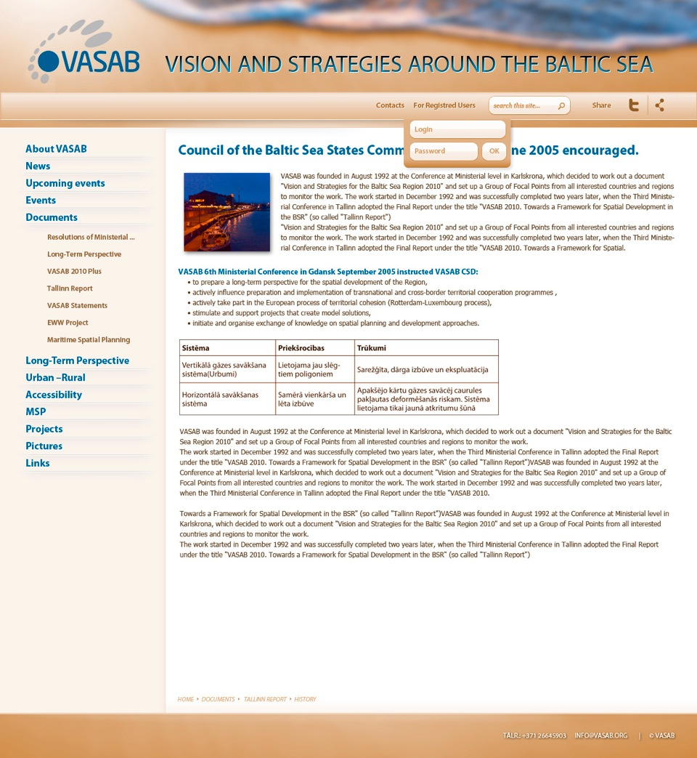
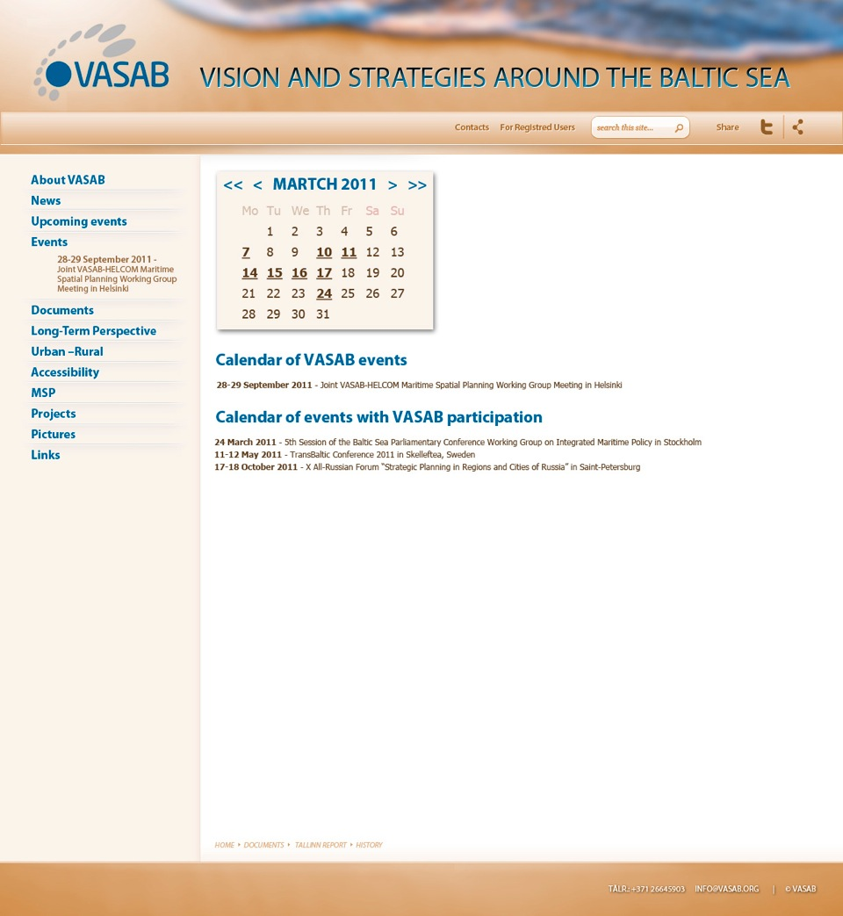

3. pielikums
Iepirkuma Nolikumam (Id.Nr. VRAA/2013/08/MI)

Pretendenta izstrādāto pakalpojumu saraksts un pieredzes apraksts (veidlapa)
Izstrādātie pakalpojumi:
Nr.p.k. | Izstrādātās mājas lapas un tīmekļa lietojumi (norādīt tīmekļa vietnes adresi) | Izstrādes laiks  (no/līdz) | Pasūtītāja kontaktinformācija (tālrunis, e-pasts)
1.
2.
3.
4.
5.
...

Pretendenta piedāvātā programmētāja pieredzes apraksts:
Piedāvātais programmētājs __________________________
Nr.p.k. | Pieredzes apraksts programmēšanā PHP programmēšanas valodā un HTML, kā arī darbā datu bāzu vadības sistēmā MySQL (izstrādātie projekti, risinājumi utml.) | Laika periods (no/līdz)
1.
2.
3.
4.
5.
...

vieta | datums | amats | Paraksts | amatpersonas vārds, uzvārds

4. pielikums
Iepirkuma Nolikumam (Id.Nr. VRAA/2013/08/MI)

Finanšu piedāvājums (veidlapa)

Iepirkumam
„VASAB sekretariāta mājas lapas izstrāde”
(identifikācijas Nr. VRAA/2013/08/MI)

Pakalpojums | Cena bez PVN, LVL | PVN, LVL | Cena ar PVN, LVL
VASAB sekretariāta mājas lapas izstrāde

Ja Pretendents ir fiziska persona, Finanšu piedāvājuma iepirkuma ailē „Cena bez PVN, LVL Pretendents norāda pakalpojuma sniegšanas cenu, ieskaitot visus normatīvajos aktos noteiktos nodokļu maksājumus, kas piemērojami fiziskai personai izmaksājamai atlīdzībai, tajā skaitā, darba devēja maksājamā valsts sociālās apdrošināšanas obligāto iemaksu daļa. Minētajā gadījumā ailes „PVN, LVL” un „Cena ar PVN, LVL” nav jāaizpilda.

Ar šo apliecinu piedāvātās cenas pamatotību un spēkā esamību:

vieta | datums | amats | paraksts | amatpersonas vārds, uzvārds

5.pielikums
Iepirkuma Nolikumam (Id.Nr. VRAA/2013/08/MI)

Tehniskais piedāvājums (veidlapa)
Iepirkumam
„VASAB sekretariāta mājas lapas izstrāde”
(identifikācijas Nr. VRAA/2013/08/MI)

Apliecinājums
Ar šo apliecinām, ka iepirkuma līgumu iepirkumam „VASAB sekretariāta mājas lapas izstrāde” (ID Nr. VRAA/2013/08/MI) izpildīsim atbilstoši Tehniskās specifikācijas (Nolikuma 2. pielikums) prasībām. Tehniskās specifikācijas prasības ir zināmas un saprotamas.

Iesniedzot piedāvājumu, apņemos sniegt iepriekš minētos pakalpojumus saskaņā ar iepirkuma prasībām.

vieta | datums | amats | paraksts | amatpersonas vārds, uzvārds

